漏洞发现-操作系统服务中间件&Nuclei&Nessus&Nexpose&Goby

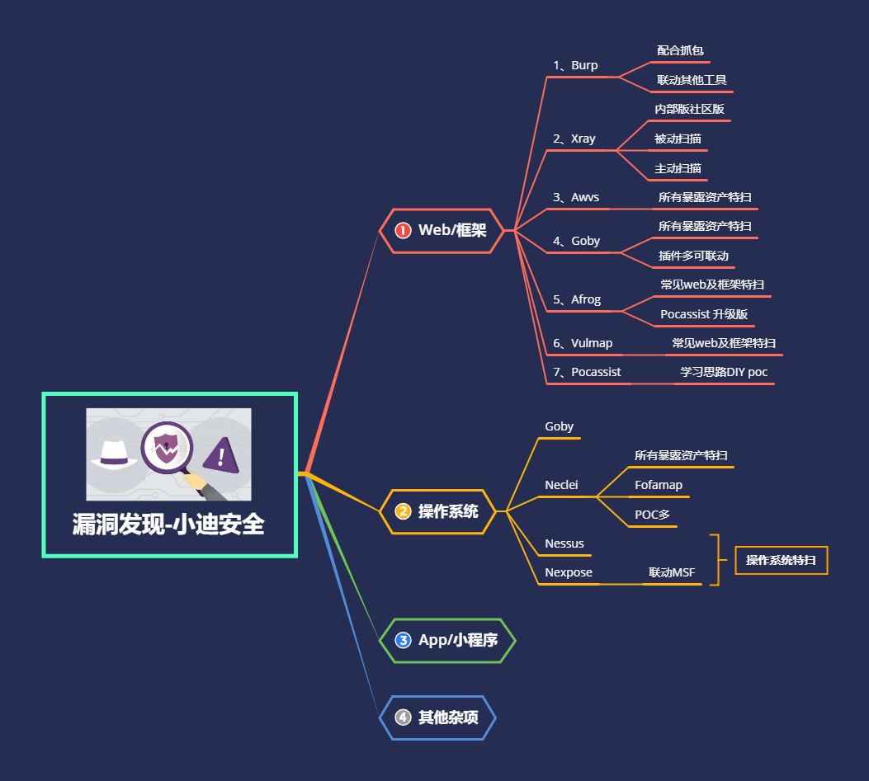

演示案例：

* Nessus&Nexpose漏扫操作系统漏洞
* Goby&Nuclei漏扫系统&服务&中间件漏洞
* Nuclei漏扫特定资产&模版导入&最新漏洞
* FofaMAP&Nuclei漏扫自动化特定项目漏洞

涉及资源：

[补充：涉及录像课件资源软件包资料等下载地址](https://docs.qq.com/doc/DQ3Z6RkNpaUtMcEFr)